Практическая работа №1.
Тема: использование библиотеки NumPy.
Цель работы: приобрести практические навыки по использованию библиотеки NumPy.

Порядок выполнения работы:
- Откройте Jupyter Notebook и создайте новый блокнот. В первой ячейке обязательно напишите ФИО и номер группы. Также, обязательно назовите файл в формате «Практическая работа №1, ФИО, номер группы».
- Импортируйте библиотеку NumPy.
В случае, если библиотека не установлена – установите её при помощи команды pip install numpy.
- Создайте одномерный, двухмерный и трёхмерный массив.
- Изучите основные свойства всех массивов: количество измерений, размерность, тип данных в массиве, количество элементов в массиве.
- С каждым из массивов выполните математические операции с числами: сложение, вычитание, умножение и деление.
- Создайте копию двухмерного массива из предыдущих шагов, а также создайте новый двухмерный массив. Выполните с ними математические операции: сложение, вычитание, умножение и деление массивов.
- С этими же двумя массивами попробуйте выполнить операцию объединения при помощи concatenate с указанием параметра axis.
- Создайте новый массив из случайных чисел и вычислите косинус, синус и тангенс.
- Примените к ранее созданному массиву из случайных чисел два булевых выражения.
- Поэкспериментируйте со срезами. Попробуйте вывести первую строку массива, первый столбец массива и так далее.
- Отправьте файл блокнота Jupyter Notebook. Обязательно назовите файл в формате «Практическая работа №1, ФИО, номер группы».

Теоретические сведения:
Для выполнения практической работы практический можно и даже нужно пользоваться официальной документацией NumPy.

NumPy - это библиотека Python для вычислительно эффективных операций с многомерными массивами, предназначенная в основном для научных вычислений. Библиотека NumPy предоставляет n-мерные однородные массивы (все элементы одного типа) в них нельзя вставить или удалить элемент в произвольном месте. В NumPy реализовано много операций над массивами в целом.
Для импорта библиотеки необходимо выполнить следующий код:
Рисунок 1. Импорт библиотеки
В случае отсутствия библиотеки, необходимо установить её при помощи следующей команды:
Рисунок 2. Установка библиотеки
Для создания одномерного, двухмерного и трёхмерного массива необходимо вызвать функцию array в библиотеке NumPy:
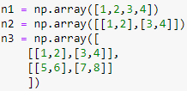
Рисунок 3. Создание массивов
Для просмотра таких свойств массивов, как: количество измерений, размерность, тип данных в массиве, количество элементов в массиве необходимо вызвать его у нужного массива:
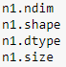
Рисунок 4. Свойства массивов
Для создания копии массива необходимо выполнить следующий код:
Рисунок 5. Создание копии массива
Для выполнения математических операций с массивом и числом необходимо выполнить следующий код:
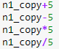
Рисунок 6. Математические операции с массивом и числом
Для выполнения математических операций с двумя массивами необходимо, чтобы они были одного размера. Произвести операции можно при помощи следующего кода:
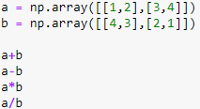
Рисунок 7. Выполнение математических операций с двумя массивами
Для создания массивов со случайными числами можно воспользоваться двумя функциями, np.random.rand и np.random.randint. Их отличие заключается в том, что первая функция создаёт массив заданного размера со случайными числами от 0 до 1 (включая числа с плавающей запятой). Вторая же функция позволяет указать диапазон чисел, которыми будет заполнен массив.
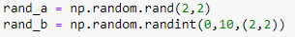
Рисунок 8. Создание массива со случайными числами
Для применения булевых выражений нужно выполнить следующий код:
Рисунок 9. Применение булевых выражений
Чтобы вывести из массива только первую его строку или столбец, можно применить срез (оператор : ):
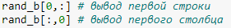
Рисунок 10. Применение срезов
Также при помощи срезов можно вывести какой-то диапазон значений в массиве и применять их одновременно для строк и столбцов:
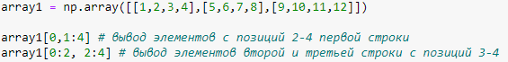
Рисунок 11. Применение срезов

